Bizus CSS

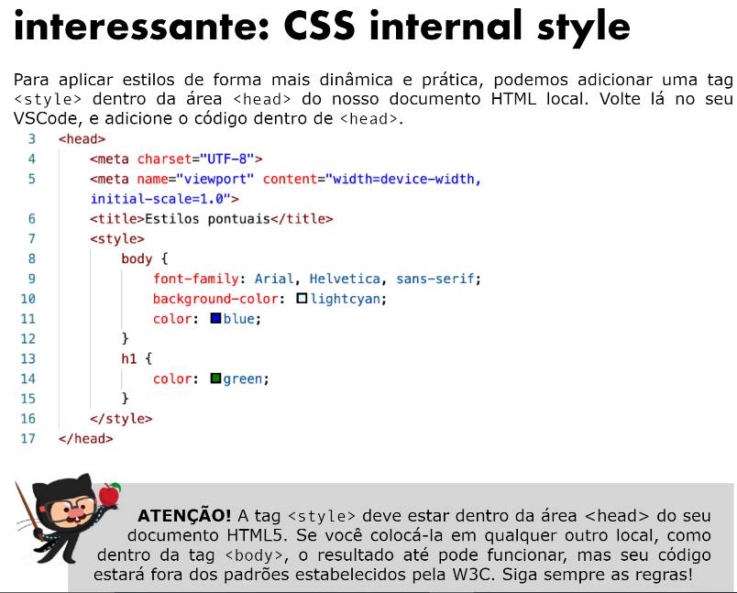

Obs: para colocar style em alguma parte, primeiro abre a tag style no head, e a parte que você quer declarar você escreve ela e abre colchetes {} e declara tudo dentro do colchetes {} .

Obs: Depois de cada declaração coloca-se ; .

TEM OUTRO JEITO DE LANÇAR STYLO → Que é por link (esse é bem melhor e polui menos)

- Na Tag Head cria uma tag link.Css
- na parte href= “ “ você colocar o nome do arquivo em CSS ( você pode criar o arquivo com o final .css ou aperta Ctrl + clique em cima do nome e depois criar arquivo
- quando for pra parte do css que você criou logo no inicio você declara as regras e a primeira regra a ser declarada é a dos caracteres especiais desse jeito @charset=”UTF-8”;
- Nessa pagina nova não precisa abrir a tag style

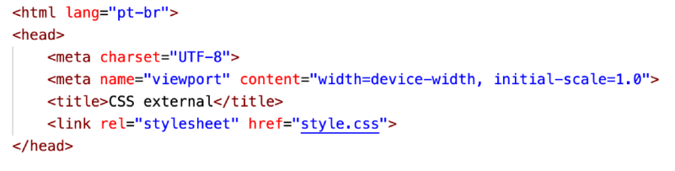
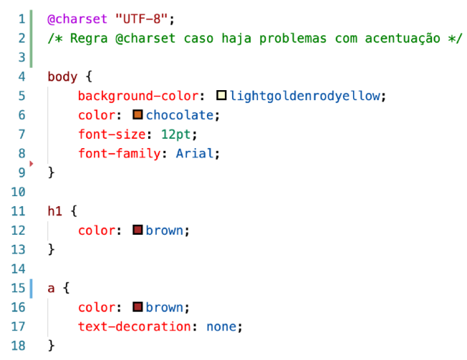
Algumas Tags
- text-aling: → alinha o texto, por exemplo coloca ele no lado direito da tela
- text-decoration: underline; → decora o texto, e esse em especifico deixe ele sublinhado

Modos de colocar Stylos na pagina
- Inline → na própria tag que eu quero por exemplo <p style:color> = não recomendável
- Interno → na tag Head = Serve só para projetos pequenos com poucas paginas
- Externos → através do link como ensinado a cima ( é o mais recomendável )

Cores

site para fazer paleta de cores → adobecolor.com, paletton.com, coolors.com
extensão do chrome para capturar cores → colorzila (para adicionar essa extensão vai no google e escreve chrome web store.
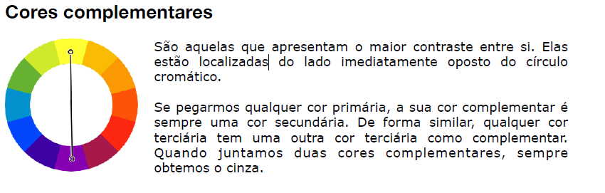
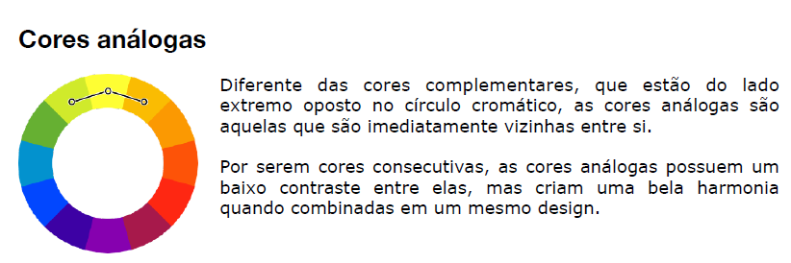

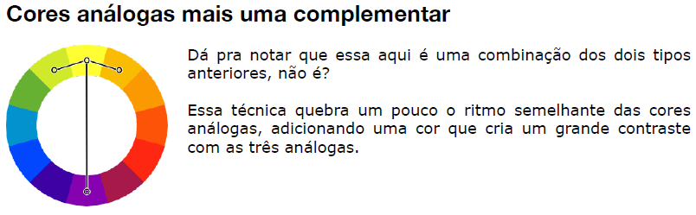

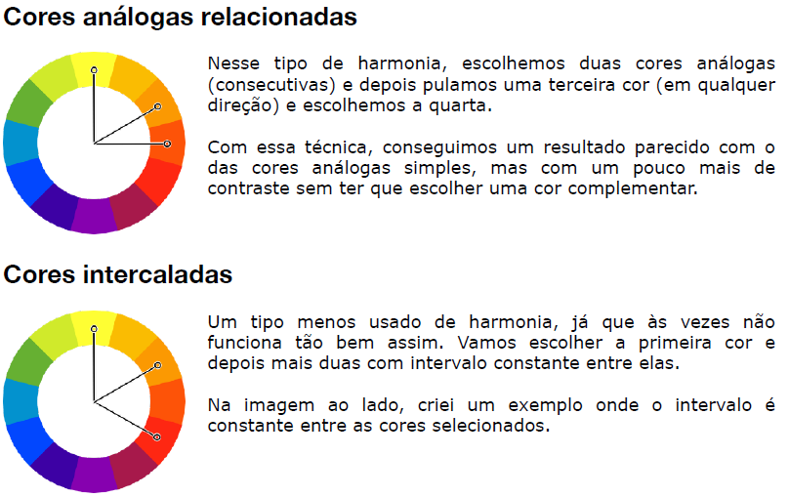
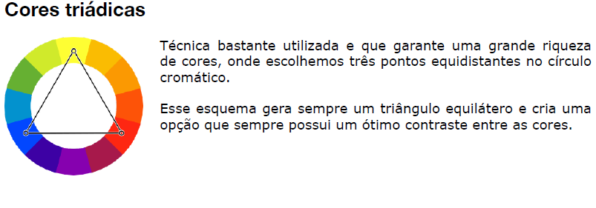
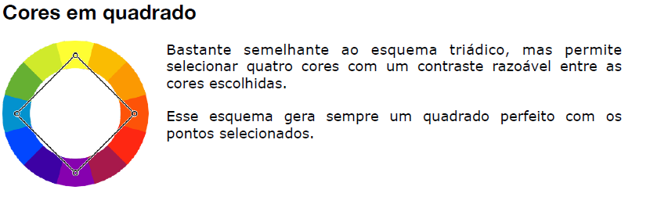

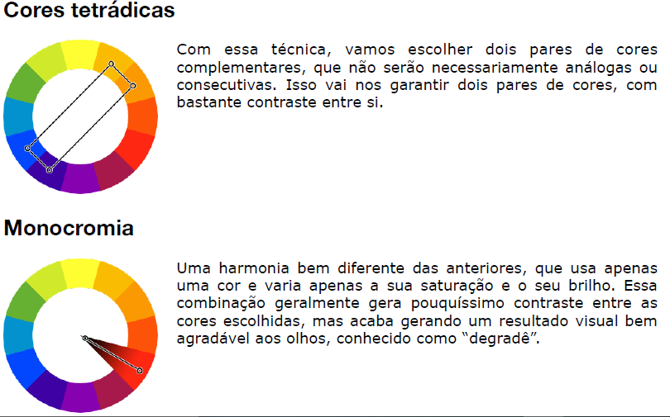
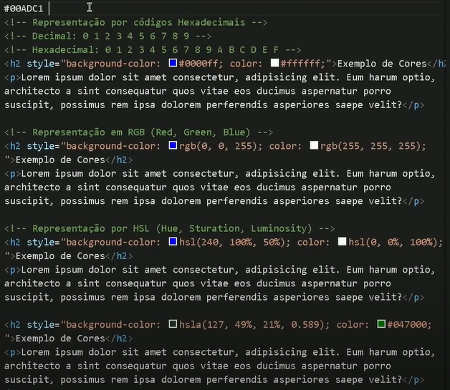

Montando um Degrade

<style>
*{height:100%}
body{background-image: linear-gradient(to bottom, rgb(253, 190, 234), rgb(255, 67, 208));}
</style>

se for externo, abre a tag Style, depois declara body, e abre a tag backgound-image: , e seleciona a propriedade liner-gradient. Dentro dessa declaração você pode escolher onde o degrade começa.
Right → da esquerda para direita
left → da direita para esquerda
top → de baixo para cima
bottom → de cima para baixo

quando você escolhe TOP ou BOTTOM, fica uns cortes então você coloca a regra no inicio da Tag *{ height:100%} que vai pegar a tela toda.

background-attachment: fixed; → essa tag lança da tag Body{} em style, ela serve para o background ficar fixo na tela e não acabar em um determinado lugar

Tem outra opções de declaração do background-image, tem o radial-gradient ( circle) vai fazer um degrade em circulo

ou no liner-gradient(45deg) escolho o grau

Obs: não é engessado a declaração de cores, pode declarar varias cores e escolher a % dela é só colocar dps dela o numero de % que ela apareça

Algumas Tags:

@charset "UTF-8";

body {
background-image: linear-gradient(to right,#E3C59D,#DEA357);
font-family: Arial, Helvetica, sans-serif;
}
main{
width: 600px;
background-color: #AB7E43;
margin: auto;
padding: 10px;
border-radius: 10px;
box-shadow: 5px 5px 3px #7c5b317e;
}
h1 {
color: #362815;
text-align: center;
text-shadow: 1px 1px 2px #2c271e8f;
}
p {
text-align: justify;
}

- width → define a largura, nesse caso criou uma caixa de largura 600px
- margin: auto → define a margem do objeto e com o atributo auto, deixa automaticamente no meio.
- Padding → é o preenchimento, nesse caso como ele tá na tag <main> ele definiu um preenchimento de 10px.
- Border-radius → as bordas da caixa, que foi criada por declarar <width:600px;> dentro da tag <main>,as quinas da caixas ficam arredondadas
- box-shadow: 5px (canto direito), 5px (parte de baixo) 3px (transparência da sombra) → cria uma sombra na caixa criada pela tag width dentro de main

Fontes
Site para combinação de fontes → CSS Web Safe Fonts (w3schools.com)

Font-family: Arial, Helvetica, sans-serif;
Arial( primeira fonte a ser escolhida)
Helvetica (segunda opção de escolha de fonte caso o navegador da pessoa não tenha a fonte Arial)
Sans-serif ( terceira opção de escolha, essa não é uma fonte, mas é fonte generica )

Font-size:
Medidas absolutas
- cm, mm, in (polegada), px, pt, pc
- Px → essa é a medida recomendada

Medidas Relativas
- em, ex, rem, vw, vh, %
- em → essa é a medida recomendada

Geralmente 1em é 16px .
Vw → essa medida vai se adaptando de acordo com o tamanho da tela → largura
Vh → Altura
font-variant: small-caps; Deixa a fonte em maiúscula, porém a primeira letra de cada palavra ficar maior
Obs: Weight = Peso / Width = Largura / Height = Altura
Font-weight: → Peso da fonte
Lighter , normal , bold, bolder ou pode ser por numeração de 100 - 900

Font-style: → muda a forma da fonte, por exemplo coloca em italic

Text-decoration: → coloca algumas características no texto, por exemplo sublinhado

Em vez de usar essas 4 Tag
- Font-family: ‘ Work Sans ‘ , sans-serif;
- Font-Size: 3em
- Font-weight: bold
- Font-style: italic;

pode usar o shortland font que é a junção disso tudo em 1 tag
Obs.: tem que ser nesse ordem
Font-Style → Font-Weight → Font-size → Font-Family;

ex:

Font: italic bold 3em ‘ Work Sans’ , sans-serif;

Importando Fontes através do Google Fonts → https://fonts.google.com
- Procura a Fonte

- Depois de escolhida clica em select this style
- Após clicado na opção, é só clicar nesse icone no canto superior direito da tela
- E escolhe a opção @import
- Copia o codigo dentro da Tag style e cola ele bem embaixo da Tag style
Obs: fontes com espaço escreve dentro de aspas por exemplo ‘Work Sans’

Importando Fontes baixadas
- Baixa a fonte e bota em uma pasta
- depois abre a tag @fonte-face {} também logo abaixo da tag style
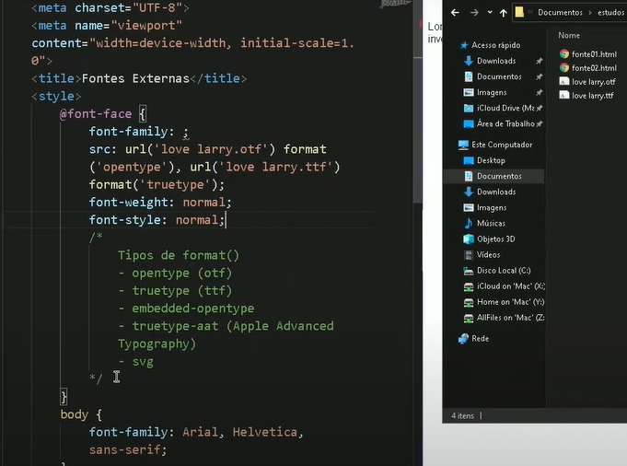

em src: url(coloca o nome do arquivo) Obs.: coloca entre aspas ‘ ‘
em format (coloca o nome do formato compativel)
e em font-family dentro da tag @font-face{} escolhe um nome pra fonte, como você vai declarar ela

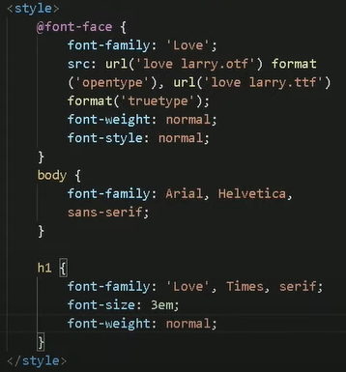

Extensão do Google chrome que identifica fontes em site.
Vai no chrome web store e adiciona a extensão fonts ninja

Alinhamento de Texto

no Style usa a Tag:
Text-align: ( posso colocar o texto alinhado a esquerda, direita, no centro e justificado)
Text-indent: 30px (afasta a primeira palavra do canto esquerdo, como se fosse uma redação)
line-height : → Define a altura de uma linha para outra
<span> </span> → Essa tag é para você colocar no meio do teste e quiser fazer alguma alteração nele por exemplo <span id=”teste”>
<div> </div> → cria uma área que ocupa todo o espaço lateral
por ex: <div> 1 </div> vai ocupar esse espaço todo → → → → →
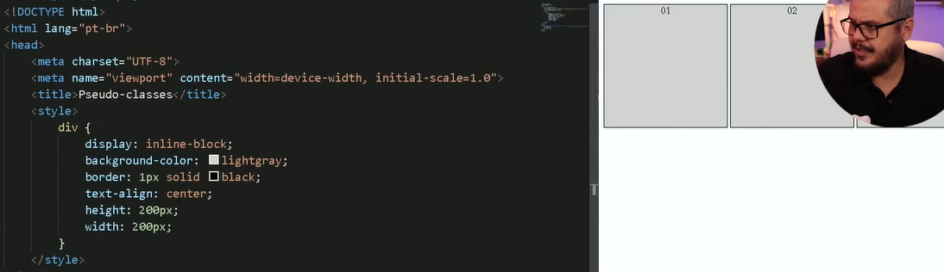

Display: inline-block; →vai alinhas os elementos na mesma linha
border: 1px (largura) solid (tipo) black; (cor)
height é a altura do Div que foi criado la body
e width é a largura
min-width e max-width → define o min e o max de largura→ vai se adaptando ao tamanho da tela , também serve com height
height: 100vh → serve pra ficar 100% da tela de visualização da altura e largura é vw

ID e Class

Em HTML é id = em CSS é #
Em HTML é class = em CSS é .
para declarar um ID no style
- vai na tag que você quer identificar e escreve
- por exemplo <h1 id=”teste”>
- no CSS você vai declarar seus comandos dentro da tag h1#teste{} ou somente #teste{}
Obs: o Id é para 1 elemento e o Class é para vários. Usar dessa forma, colocar o mesmo id em vários elementos, funciona, mas, é errado.

Para declarar Class é a mesma coisa que do id, porém em vês de usar # usa o .
ex: HTML → <h1 class=”teste”> CSS → .teste{}

Obs: pode colocar mais de 1 class no mesmo elemento é só separar por espaço
por ex: <h1 class=”teste camada”>

Pseudo Classes

# → id . → Class : → pseudo

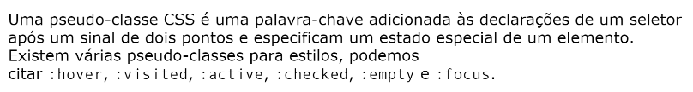

por exemplo no exemplo do Div la em cima se eu declarar na tag style

div:hover { background: red;}

toda vez que passar o mouse por cima da Div ele vai ficar vermelho

transition-duration: 0.5s;
Faz com que dure uma transição de meio segundos antes de ir para o outro

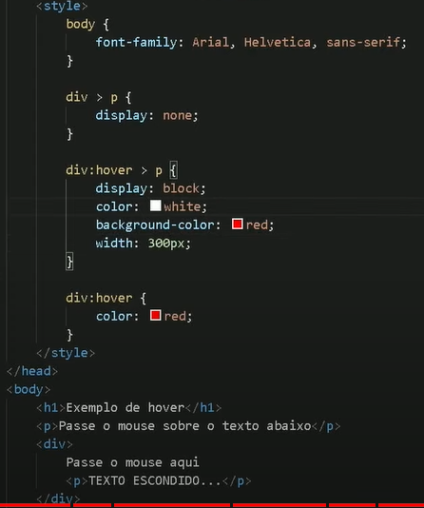
Obs: nessa imagem ao lado foi
criado uma tag Div e dentro dessa
tag tem um <p> com um texto

Para esconder esse texto dentro da
tag <p> usa o div > p{ display:none}
ela vai desaparecer

para mostrar o texto cria um hover
div:houver > p {}

esse div < p e div:hover > p é para
dizer que o p é filho do div, pois estar
dentro dele

o div:hover { color:red; } é para
quando passar o mouse em cima
do div, ele fica vermelho

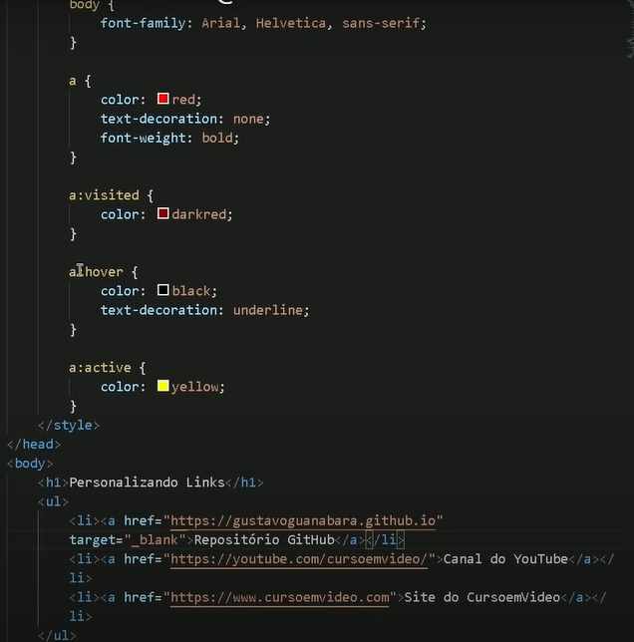

Nesse segundo exemplo criamos 3
links e quando passa o mouse por
cima dos link ele vai mudar de cor.

a{} dentro dessa declaração muda
a cor do link em text-decoration:none;
é retira o sublinhado do link

a:visited { color:darkred;}nesse aqui
é quando o site for visitado ele vai
alterar a cor do link

a:hover {color: black; quando passar
o mouse por cima ele fica preto
text-decoration: underline;} quando
passar o mouse em cima ele fica
sublinhado

a:acitive{ color:yellow;} → quando
clicar no link ele fica amarelo

Pseudo Elementos

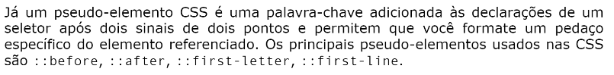
exemplo de como usar, no mesmo exemplo ai de cima.

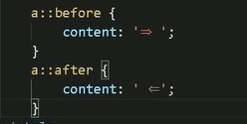

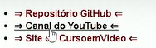
a: : before { content: ‘ ‘ }
a: : after {}

O resultado será esse, ele adicionará elementos ao conteúdo mesmo não estando lançado na tag body
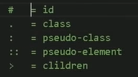
before é depois
after é antes

BOX MODEL (caixas)
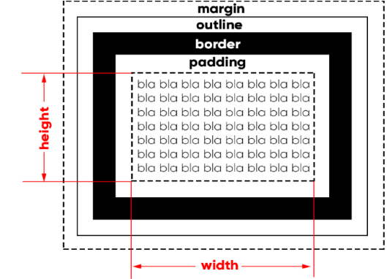

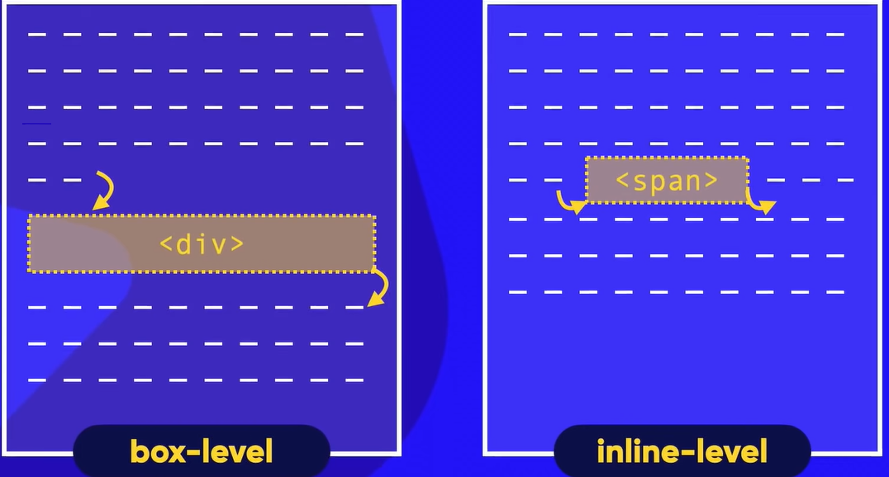
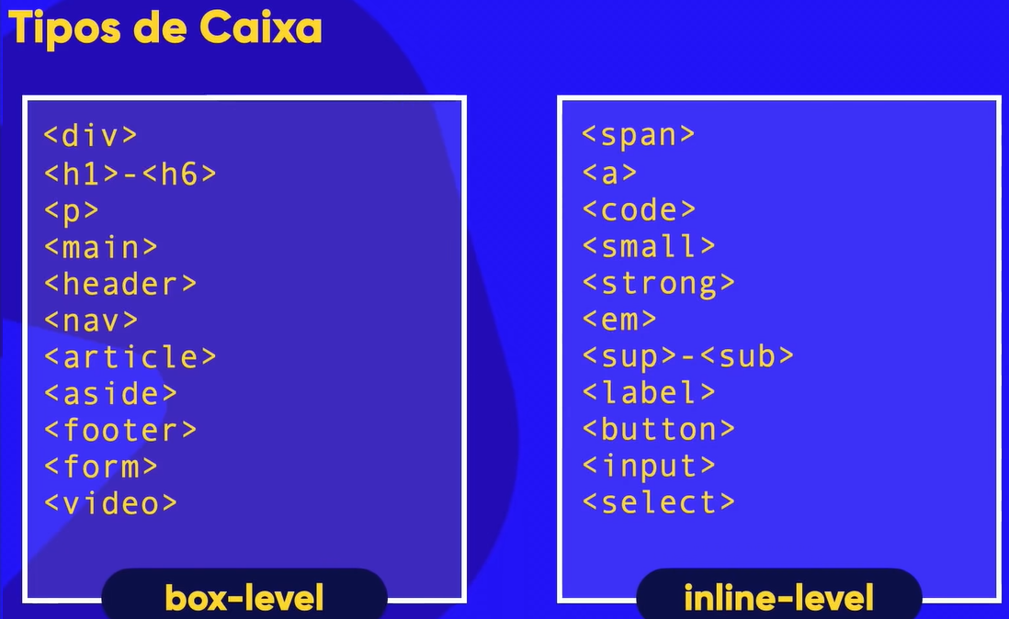

Obs.: quando for usar os estilos
border:
padding:
margin:
Para escolher os lados vai ser sempre no sentido horário. Top → Right → Bottom → Left

Obs: Para deixar as caixas centralizadas é só usar margin:auto;

Simplificando o código:

ao invés de escrever

border-width: 10px;
border-style: solid;
border-color: darkred;

escreve nessa ordem

border: 10px solid darkred;

Padding → ao invés de escrever cada uma parte tipo
Padding-top …etc…

Padding: 10px 10px 10px 10px; = Top→ Right → Bottom → Left

e se todas as medidas forem iguais basta só colocar

Padding: 10px;

e se eu colocar apenas 2 valores ex:

Padding: 10px 20px; Top e Bottom = 10px Right e Left = 20px

Obs.:
display:block; → vai amostrar como um bloco
display:inline → vai amostrar como uma linha
display:inline-block → vai amostrar como linha, porém com características de block

Organização da estrutura do site
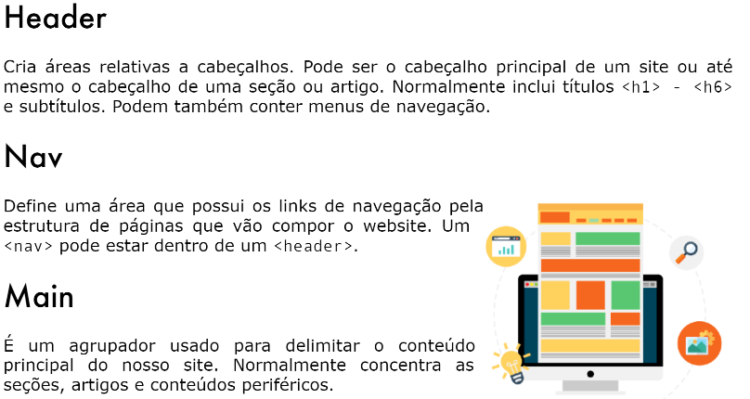

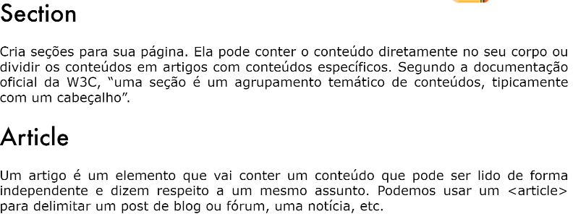
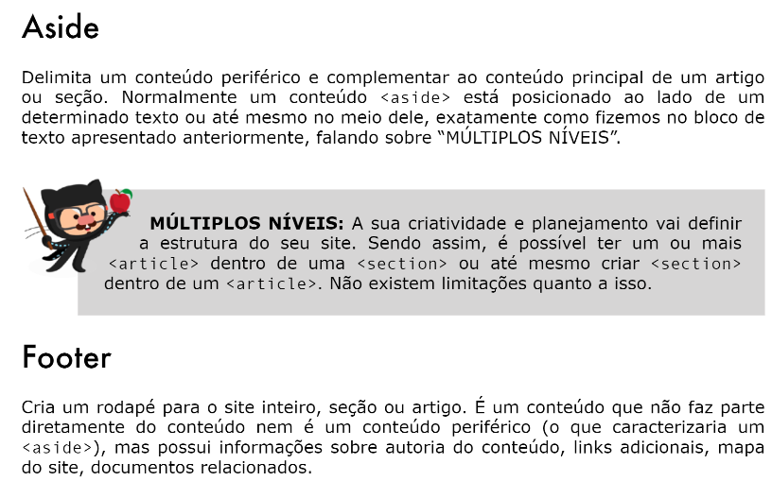

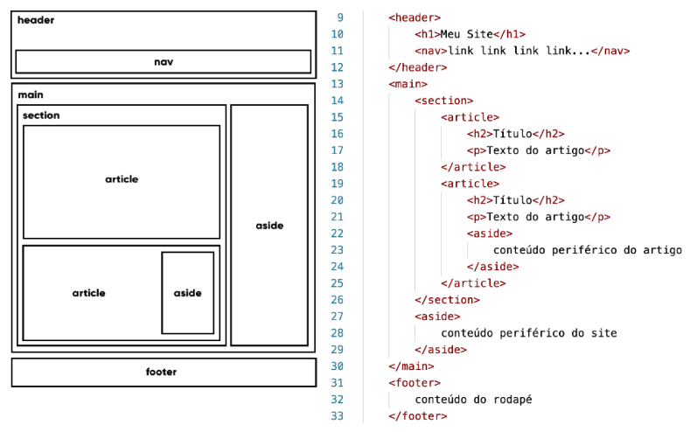

border-radius: → raio da borda
pra deixar redondo é só colocar 50%

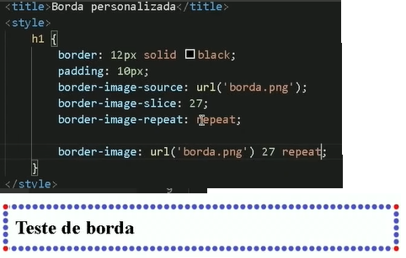

Obs.: o ultimo codigo é a simplificação dos 3 acima
Obs: não pode tirar a bordar normal, o primeiro codigo.

Site para ajudar na montagem do site
https://www.mockflow.com/

Site Para transformar link em Qrcode

QR Code Generator | Create Your Free QR Codes (qr-code-generator.com)

Criando variáveis em CSS
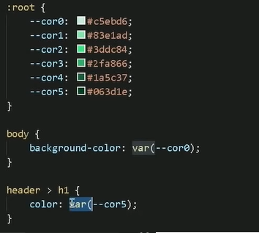

-Primeiro declara :root {} esse comando é como
se fosse a parte global do documento, declaran-
do uma variável global.

Para criar a variável antes digita - - nome da
variável: variável;

depois só declarar ela como mostra aqui ao lado

Declaração Global

para fazer uma declaração no CSS global que vai servir para todo o documento faz dessa maneira
Ex:

*{ margin: 0px; padding:0px; }

todo os blocos vai ficar nessa configuração.

Window Resizer → Extensão para ver dimensões da tela, em celular, not, ipad etc..

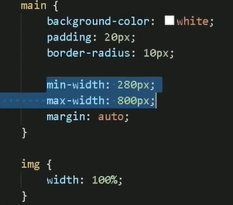
Esse comando é o de Responsividade, para a
imagem se adequar ao tamanho da tela.

Min-width → vai definir o min de largura
Max-width → vai definir o max de largura

width: 100% na tag de img é porque a foto não
quebra junto com uq foi declarado, ai bota essa
tag pra ela se adequar também.

Obs: para centralizar uma imagem é só colocar Margin: Auto; e Display:block; se deixar só margin:auto; a imagem não vai centralizar porque ela não é um bloco.

max-width: 500px; Também serve pra texto, o texto é delimitado a no max 500px

outro codigo de transição do hover

Responsividade de Video

#video{ ÉSSA É UM ID QUE CRIEI DENTRO DA TAG <DIV>
background-color:#1a5c38 ;
text-align: center;
position: relative; AQUI COLOCA RELATIVO
margin: 20px -20px 20px -20px;
padding: 20px;
padding-bottom: 56.5%; AQUI CORRIGE ESSE RELATIVO
}
div > iframe { NESSE COMANDO AQUI VAI CONFIGURAR A POSIÇÃO DO VIDEO
position: absolute; TEM QUE COLOCAR ESSA TAG AQUI NO IFRAME
top: 5%;
left: 5%;
width: 90%;
height: 90%;
}

Colocando imagens no fundo

background-image: url("imagens/pattern001.png"); aqui é declarando a imagem
background-repeat:repeat-x; O repeat-x só vai repetir na horizontal

background-size: 100px 100px; Esse código é pra repetir a imagem nesse tamanho declarado

background-position: center; Esse codigo posiciona a imagem onde você declarar

background-image: url(imagens/wallpaper002.jpg);
height: 100vh; vai preencher 100% do tamanho
background-position: center;
background-repeat: no-repeat;
background-size: cover; Esse codigo ele vai preencher a imagem 100% na tela, sem mostrar os cortes dela e a tela vai se adaptando

background-attachment: fixed; Esse código faz a imagem de fundo ficar fixa msm que o conteúdo seja grande e role pra baixo

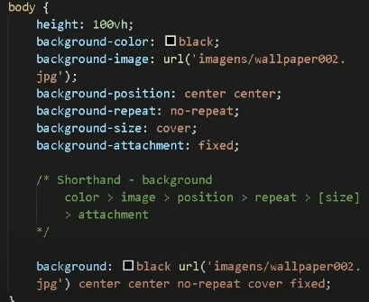
Shorthand

Tabelas

<!--Hierarquia das tabelas simples
TABLE = Tabela
TABLE ROW = Linhas da tabela
TABLE HEADER = Cabeçalho da Tabela
TABLE DATA = Dados da tabela (Colunas)
Semântica <tr> = Linhas
<td> = Colunas (dados)-→

<table>
<tr> <!-- Primeira Linha-->
<td>A1</td>
<td>B1</td>
<td>C1</td>
</tr>
<tr>
<td>A2</td>
<td>B2</td>
<td>C2</td>
</tr>
<tr>
<td>A3</td>
<td>B3</td>
<td>C3</td>
</tr>
</table>

Essa é a semântica da tabela simples

Configurando a Estética da tabela

table{
width: 400px;
border-collapse: collapse;
}
esse border-collapse: collapse → vai servir para quando colocar a tag border no TD vai juntar as bordar

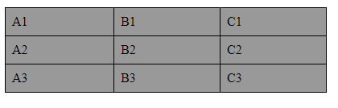
td{
border: 1px solid black;
padding: 8px;

esse comando é para criar as bordas na tabela

tr.linha{
background-color: rgba(128, 128, 128, 0.801);
}
aqui é para colocar cor nas linhas → foi criado uma Class”linha”

Obs: tem um comando que serve para alinhas o texto dentro da tabela que é o
text-align: center; → porém esse comando é para alinhar horizontalmente, para alinhar verticalmente usa o comando vertical-align: middle;

TABELAS GRANDES

<h1>Uso de Tabelas Grandes</h1>
<!--Anatomia para tabelas grande
Table
Caption → é a legenda da tabela
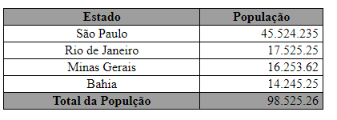
THEAD
TH, TR, TD
TBODY
TH, TR, TD
TFOOT
TH, TR, TD
-->

esse scope=’col’ é pra dizer para o algoritmo do google que esse th é titulo dessa coluna

<Table>
<thead>
<tr>
<th scope=’col’>Estado</th>
<th scope=’col’>População</th>
</tr>
</thead>
<tbody>
<tr>
<td>São Paulo</td>
<td class="num">45.524.235</td>
</tr>
<tr>
<td>Rio de Janeiro</td>
<td class="num">17.525.25</td>
</tr>
<tr>
<td>Minas Gerais</td>
<td class="num">16.253.62</td>
</tr>
<tr>
<td>Bahia</td>
<td class="num">14.245.25</td>
</tr>
</tbody>
<tfoot>
<th scope=’row’>Total da Populção</th>
<td class="num">98.525.26</td>
</tfoot>
</Table>

esse scope=’row’ é para dizer ao algoritmo do google que essa TH é titulo de uma linha
scope=’col’ → é pra coluna
scope=’colgroup’ → é para coluna com + de 1 coluna em seu domínio
scope=’rowgroup’ → é para linha com +de 1 em seu domínio

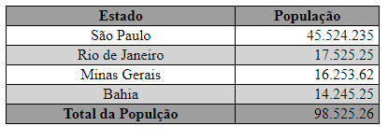

tbody > tr:nth-child(odd){
background-color: lightgrey;
}

Essa PseudoClasse vai fazer o efeito zebrado na tabela
o odd vai ser nas linhas impares
o even vai ser nas linhas pares
pode ser por número também ai coloca 2n, 3n…

Fazendo Cabeçalho Fixo :

- Vai na tag <table> e joga esse comando position: relative;
- Depois cria uma tag Thead > tr > th e joga todos esses comandos
thead > tr > th{
position: sticky;
top: -1px;
background-color: rgba(128, 128, 128, 0.76);
- esse background é copiado do thead

MESCLAGEM DE TABELAS

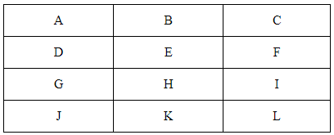
Por exemplo temos uma tabela 4x3 → 4 linha 3 colunas
e nessa tabela esteja nessa ordem

e por acaso eu quero excluir a letra C e deixar a letra B
ocupando 2 Colunas a sintase será essa:
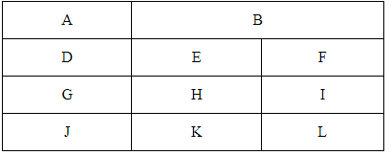
<td colspan="2">B</td>

O resultado será esse.

Mas se eu quiser fazer que a letra D ocupe 3 linhas?
Tirar a letra G e J.

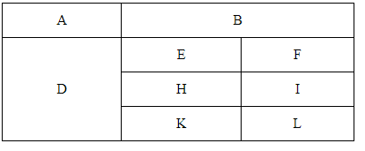
a sintase será essa:

<td rowspan="3">D</td>

rowspan é para linha
colspan é para coluna

Esse codigo é quando você quer, por exemplo, pintar uma coluna inteira, mas ao invés de você colocar uma class de um em um nos elementos, cria essa tag q já seleciona a coluna toda.
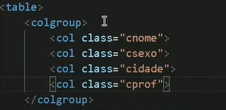
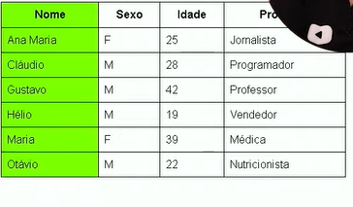

Obs: não precisa especificar qual coluna é a partir do momento que abre a tag col automaticamente já vai adicionando em ordem crescente.

Depois é só ir no CSS e colocar col.cnome{ }

TABELA RESPONSIVA

É muito simples criar uma tabela responsiva, ainda mais se for muito grande a tabela.
- Coloca toda a tabela dentro de uma Div
- cria um id pra essa div ( a que foi criada foi conteiner
- depois lança esse codigo #conteiner {
- overflow-x: auto; }

